

*« J’ai deux cœurs. L’un est en Haïti et l’autre ici, au Canada. »*

*(Wesli)*

**La carrière musicale de Wesli ressemble à une histoire à succès : il commence par construire sa propre guitare à l’âge de 8 ans, avec des bidons d'huile abandonnés par des ONG et des cordes de pêche qu’il trouve sur la plage en Haïti ; puis 30 ans plus tard en 2019, il remporte 3 prix prestigieux pour son 5ème album, « Rapadou Kreyol » :**

* JUNO AWARD « Album de musique du monde 2019 » (Canada)
* PRIX FÉLIX DE L’ADISQ « Album de musique du monde 2019 » (Canada)
* Coup de Cœur de l’Académie CHARLE CROS (France)

Il semble que plus rien n’arrête la formidable visibilité qui s’opère autour de Wesli et de sa musique.

En effet, cet artiste engagé n’en finit plus de séduire l’industrie musicale. Du Canada en passant par Haïti et la France, des anglophones aux francophones, tout le monde reconnait les mérites et le talent que transporte cet excellent opus.

Après avoir parcouru plusieurs pays en 2019 (Suisse, Angleterre, France, Italie, Haïti, Corée du Sud, USA, Canada…), **Wesli redémarre l’année 2020 avec une tournée promotionnelle aux USA, qui le transportera notamment à New Orléans pour une vitrine internationale à l’occasion de la conférence Folk Alliance, ainsi qu’à New York pour la conférence APAP.**

Avec ce 5ème album « Rapadou Kreyol », sorti en juillet 2019 en avant-première au Canada, la terre d'accueil de Wesli, il prouve qu’il peut encore nous surprendre.

« Rapadou Kreyol » replace la musique traditionnelle haïtienne au cœur de notre quotidien. Cet hommage prend racine dans les rituels haïtiens de Lakou Dahomé et de Lakou Congo, dans des formes musicales traditionnelles aux accents modernes, soutenues par un groove puissant et des arrangements ingénieusement frais. Chanté complètement dans le créole des descendants de Yoruba, ce nouvel opus de Wesli semble apporter un nouveau souffle sur des rythmes tels que Petro, Congo, Rada, Nago, Rara… et des instruments tels que rara, violon, accordéon, percussions, banjo…

Et les critiques sont unanimes :

- « *Le plus fascinant, c’est de constater à l’écoute de Rapadou combien l’histoire musicale se répète. La modernité en musiques populaires se mesure à ses métissages, à ses amalgames de différentes influences dans l’espoir de créer un son novateur*. »

**Le Devoir**

*- « Composer, chanter, jouer de la guitare, réaliser, arranger, diriger des orchestres sans le soutien d'un producteur ou d'un label, cela tient de l'exploit. Wesli réalise cet exploit en nous offrant deux albums qui, somme toute, n'en sont qu'un. Il y met en relief sa pleine maturité et son vaste imaginaire. On y saute du style troubadour haïtien à l'afrobeat nigérian en passant par le reggae/dancehall, le ska, le funk, le rara, la pop latine, la mandingue, la congolaise, le hip-hop, le rigodon, le kompa ou même le jazz. (…) Malgré la modestie des moyens, aucune incohérence ne se dégage de ces productions brutes. Wesli Louissaint s'y impose comme le fil conducteur, voire l'un des artistes majeurs à provenir d'Haïti. Ses liens avec Port-au- Prince y demeurent solides, inextricables, et sa vie montréalaise en fait considérablement évoluer les propositions. »*

« … *Wesli livre une musique riche, à la fois festive, originale et entraînante. Il conquit immédiatement son public avec des arrangements complexes sur des textes engagés.* Les critiques l'ont d'ailleurs sacré *« la plus redoutable créature world qu'offre actuellement Montréal au reste de la planète.* »

- «*Chanté en créole, les musiques sont typiquement haïtiennes avec quelques épices africaines, caribéennes, latines et jazz. Un disque plus roots certes mais aussi plus pausé et conventionnel dans la forme. Des propos souvent engagés du chanteur ; des textes touchants, humains et révélateurs de la part d’un artiste authentique qui gagne à être davantage connu*..»

**La Presse**

**Biographie :**

Né à Port-au-Prince, Haïti et membre d'une famille de 7 enfants, son aventure musicale débute dans la chorale gospel de l'église locale et il adopte ensuite la guitare comme instrument principal. À l'adolescence, **Wesli** produit et enregistre l'album soul **Horizon** avec **SoKute**, qui connait un franc succès en Haïti et le fait connaitre à l'étranger.

Chanteur, multi-instrumentiste et engagé, Wesli compose une musique riche, avec des arrangements audacieux. Après le succès de son premier album, il ne cesse de perfectionner son groove naturel, unissant afrobeat, rock et Rara d’Haïti.

Wesli est un artiste aux multiples talents, et depuis cette dernière décennie, il ne cesse de nous surprendre avec sa virtuosité versatile et son énergie incroyable. Il est un guitariste hors pair, reconnus par ses pairs, et recherché par ses confrères. Il est un compositeur et un producteur éclairé et plusieurs artistes à travers le monde, font régulièrement appel à lui (Les Nubians, Emeline Michel, Tiken Jah Fakoly, Roc Voisine, Ariane Moffatt, le Cirque du Soleil…).

Wesli est aussi très impliqué dans sa communauté : il a fondé une école de musique gratuite pour les enfants en Haïti, il milite pour la création d’une agence internationale pour développer l’exportation de la musique haïtienne à travers le monde, il donne des master-class dans plusieurs écoles au Canada... Et pourtant, on le croise aussi dans le monde entier : d’Est en Ouest au Canada, aux USA, en Haïti, à Cuba, au Brésil, en Colombie, au Chili, en Afrique, en Europe, et bientôt en Asie !

En 2001, il choisit Montréal comme terre d'accueil. Depuis, **Wesli** a travaillé comme guitariste avec les plus grands artistes de la musique des Antilles et a accompagné des grands noms de la musique africaine lors de leur passage à Montréal: à guichets fermés, en première partie de **Tiken Jah Fakoly** et de **Magic System** à L'Olympia de Montréal, ainsi qu'en première partie d'**Alpha Blondy** au Métropolis.

Depuis 2008, **Wesli** et son groupe se produisent régulièrement sur les grandes scènes festivalières au Canada, et dans le monde.

**Récompenses :**

* Prix Félix de l’ADISQ meilleur album de musique du monde (Canada - 2019)
* JUNO award meilleur album musique mondiale (Canada - 2019)
* Prix Coup de Cœur de l'Académie CHARLES CROS (France - 2019)
* Prix Hagood Hardy de la SOCAN (Canada - 2016)
* Prix Babel Med Music (France - 2010)
* Revelation Radio-Canada 2009-2010

**Discographie :**

* Rapadou Kreyol (2018)
* Immigrand Deluxe (2016)
* Ayiti Étoile nouvelle (2015)
* Immigrand (2015)
* Liberté dans le noir (2012)
* Kouraj (2009)

**Pour plus d'informations**:

* <http://www.wesliband.com>
* <https://www.facebook.com/wesley.louissaint>
* <https://www.instagram.com/wesli2>
* <https://twitter.com/weslimusic?lang=fr>
* <https://www.youtube.com/user/Wesliband>
* <http://www.acadiainternational.org/wesli>

**Contact:**

* Booking Canada: Heidi Fleming, Famgroup, Canada. [heidi@famgroup.ca](mailto:heidi@famgroup.ca) +1 514 844 7393
* Development International: Diasporas Music, [michael.christophe@gmail.com](mailto:michael.christophe@gmail.com) +1 506 724 2594
* Communication Canada: Gong Communication [anne@gongcommunications.com](mailto:anne@gongcommunications.com) +1 514 495 4520
* Communication France: Follow Follow [info@jadd.fr](mailto:info@jadd.fr)
* Communication USA: Rock Paper Scissors [abby@rockpaperscissors.biz](mailto:abby@rockpaperscissors.biz)
* Distribution: Select (Canada) / Pias (International)
* Label: W.U.P. (Canada) / Cumbancha (International)

[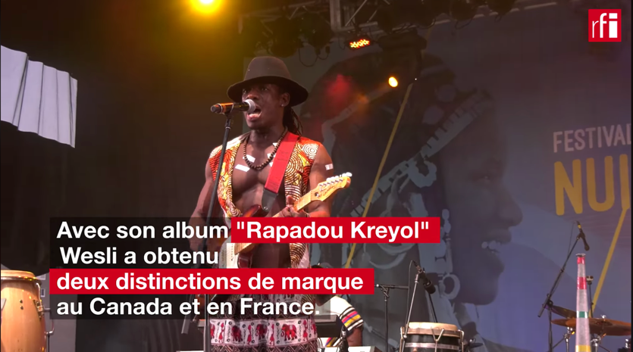](https://www.facebook.com/watch/?v=2386335811455025)**Regarder et écouter**

[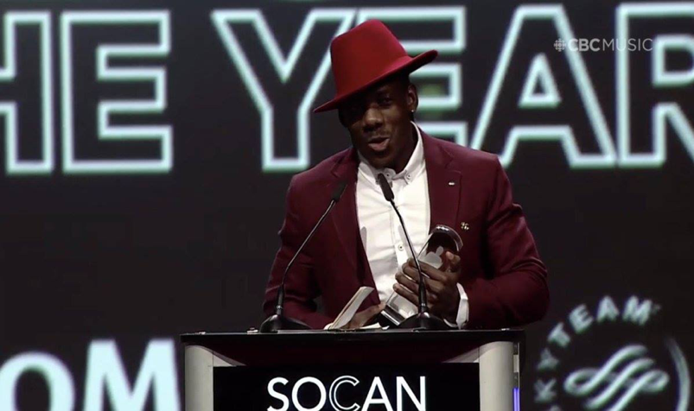](https://www.youtube.com/watch?v=9Fo75N9Atb4)

LA cérémonie JUNO [Radio France International Musique](https://www.facebook.com/watch/?v=2386335811455025) Feature

[Apple Music / iTunes](https://music.apple.com/ca/album/rapadou-kreyol/1395591366)

[Video: WESLI - J'ai Grandi dans un Ghetto feat MikaBen](https://www.youtube.com/watch?v=kx_g2sbRbic)

[Spotify](https://open.spotify.com/artist/7BOu7POeMEK7gaMPZcsvt5?si=TR0CvTCkQv-X0TXZadO-Uw)

**Concerts à venir (à ne pas être publiés)**

2 September - Mondokarnaval Québec

8 September - Multiculti festival Kingston

8-9 November - Francofete Acadie Moncton

15 November – La Clé, Penetanguishine, ON

8 January – SOB’s, NYC

10-14 January - APAP New York

15 Jan Old Town School of Folk Music, Chicago

22-26 January - FAI New Orleans

29 March – Centre Culturel de Hearst, ON

28 April – Convocation Hall U of T, Toronto

1 April - Emmindengen Fest Germany